15.4 电流的测量

1. （多选）电流强度的国际单位是“安培”，关于“1 A”的下列说法中，正确的是（ ）
A．1 s内通过导体横截面有一个电子[]
B．1 s内通过导体横截面的电量为1 C
C．1 s内通过导体横截面的电子数为6.25×10¹⁸个
D．1 s内通过导体横截面的电量为1.6×10⁻¹⁹ C
2. 在使用电源时绝对不允许用导线把电源的正、负两极直接连接起来，这是因为（ ）
A．电流太大，会损坏电源 B．电流太大，会损坏用电器
C．电流太小，用电器不能工作 D．电流太大，会损坏电源和用电器
3. 如图所示是小刚同学在探究电流特点的实验中曾经接过的电路，其中正确的电路是（ ）
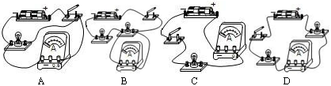
4. 如图所示是小明连接电流表时存在的问题，请在下面横线上分别写出造成其现象的原因．甲图的问题：_____________________；乙图的问题：____________________________．
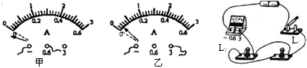
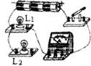
5．张华同学连接了如图所示的电路来测量电路中的电流．仔细观察一下他连接的电路是否正确？___________________________，（用文字描述原因）．若不正确，要求只改动一根导线改成正确电路． _{21cnjy.com}
6. 粗心的马虎同学在连接电路时，电路里少连了一根导线，如图所示，请用笔画线代替导线补上，补上后要求：灯泡L₁、L₂都能发光，且电流表只测量通过灯泡L₁的电流，开关也只控制L₁的通断．21·cn·jy·com

【趣味链接】
电流表[]
电流表是测量电路中电流大小的工具，主要采用磁电系电表的测量机构．分流器的电阻值要使满量程电流通过时，电流表满偏转，即电流表指示达到最大．对于几安的电流，可在电流表内设置专用分流器．电流表分为交流电流表和直流电流表，用于测量直流电流、交流电流的机械式指示电流表在电路图中，电流表的符号为“”．交流电流表不能测直流电流，直流电流表也不能测交流电流，如果搞错，会把表烧坏．2·1·c·n·j·y
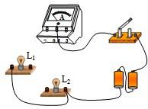
使用步骤：1、校零，用平口改锥调整校零按钮．2、选用量程（用经验估计或采用试触法），先看清电流表的量程，一般在表盘上有标记．可以先试触一下，若指针摆动不明显，则换小量程的表．若指针摆动大角度，则换大量程的表．一般指针在表盘中间左右，读数比较合适．确认最小的一个格表示多少安培．把电流表的正、负接线柱接入电路后，观察指针位置，就可以读数了．21·世纪*教育网

【拓展延伸】
小明同学做“用电流表测电流”实验的电路如图所示，请用笔线代替导线将电路连接完整，使灯L₁和L₂并联连接，电流表测量通过灯L₁电流．

15.4 电流的测量[]
1. BC[]
解析：根据电流的定义式I=Q/t可知，1 A=1 C/s，故B正确；每个电子所带电荷量e=1.6×
10⁻¹⁹ C，因此1 s内通过电子数n=1 C/1.6×10⁻¹⁹ C=6.25×10¹⁸个，故C正确．故选BC．[]

2. A[]
解析：用导线把电源的正、负两极直接连起来，电路短路，电路电流很大，会损坏电源，所以在使用电源时绝对不允许用导线把电源的正、负两极直接连接起来．故选A．

3. D
解析：电流表的连接是否正确，要从以下四个角度考虑：电流表要与被测电路串联；电流从电流表的正接线柱流入，负接线柱流出；电流表要选取合适的量程；不要将电流表的正、负接线柱直接与电源的正、负极相连接．21世纪教育网版权所有
4. （1）电流表的正、负接线柱接反了 （2）电流表的量程接大了
解析：由甲图可知，指针反转，说明正、负接线柱接反了；由乙图可知，指针偏转角度太小，说明量程选择过大了． www.21-cn-jy.com
5. 不正确，原因是电流表不经用电器直接接在电源两极 修改电路如图所示
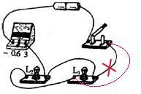
解析：从图中可以看出，电流表不经用电器直接接在电源两极上，形成电源短路；将开关与L₁右接线柱相连导线改接L₁左接线柱即可．[]21教育网
6. 如图所示
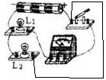
解析：由于电流表只测量通过灯泡L₁的电流，开关也只控制L₁的通断，所以两个电灯是并联关系，且电流表、开关与L₁串联后再与L₂并联．
【趣味链接】如图所示【来源：21·世纪·教育·网】
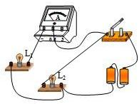
思维点睛：灯L₁和L₂并联连接，电流表测量通过灯L ₁的电流，根据实物图电流路径应该有这样两条：正极→开关→电流表→L₁→负极、正极→开关→L₂→负极．

